Новости СРО
Среда, Июль 29, 2020

Строителям готовят «инфекционный» стандарт
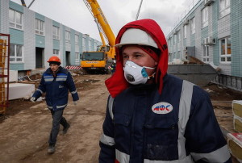
В Минстрое завершается подготовка Стандарта работы стройкомпаний в условиях распространения новых инфекций, — в настоящее время стандарт дорабатывают в соответствии с замечаниями самих строителей. К стандарту прилагаются рекомендации по профилактике новых инфекций, включая COVID-19.
По информации ЕРЗ, оба документа предусматривают два режима реагирования на возможную эпидемию: интенсивный и экстремальный. Интенсивный режим предусматривает ношение масок при невозможности соблюдения социальной дистанции в 1 метр, ежедневную дезинфекцию, регулярное тестирование 10% работников раз в две недели, обязательное тестирование всех иногородних рабочих и 7-дневный карантин для прибывших на работу вахтовиков.
Если на стройплощадках наблюдается ежедневный прирост инфицированных рабочих или региональные власти вводят ограничения, руководству строек следует переходить на экстремальный режим реагирования. При экстремальном режиме увеличивается до 2-х метров дистанция при производстве работ, удваивается время карантина для иногородних и количество отрицательных тестов для допуска к работе, на самой стройке тесты проводятся каждую неделю, дезинфекция – каждые 2-4 часа, а к защитным маскам присоединяются перчатки.
При обоих режимах на стройке необходимо установить «входной фильтр» на территорию стройплощадки, организовать работату медпункта, вести 5 журналов инструктажа и учета мер профилактики, проводить регулярную дезинфекцию транспортных средств, мест питания, раздевалок, душевых и санузлов, а также минимизировать контакты персонала.
Ознакомившись с документом, застройщики направили в Минстрой перечень замечаний для доработки представленного стандарта. Девелоперы считают, что ряд мероприятий — как, например, требование о привлечении медицинской организации для осмотра работников перед сменой или соблюдение дистанции в транспорте — целесообразно исключить как избыточные.

